**14 phim điện ảnh tham gia tranh giải Cánh diều vàng**

Chiều 4.4, tại TP.HCM, Hội Điện ảnh VN đã tổ chức buổi họp báo thông tin về hoạt động Ngày điện ảnh VN 2019 và [giải thưởng Cánh diều](http://video.thanhnien.vn/giai-tri/phim-sai-gon-anh-yeu-em-thang-giai-canh-dieu-vang-83530.html)2018.

[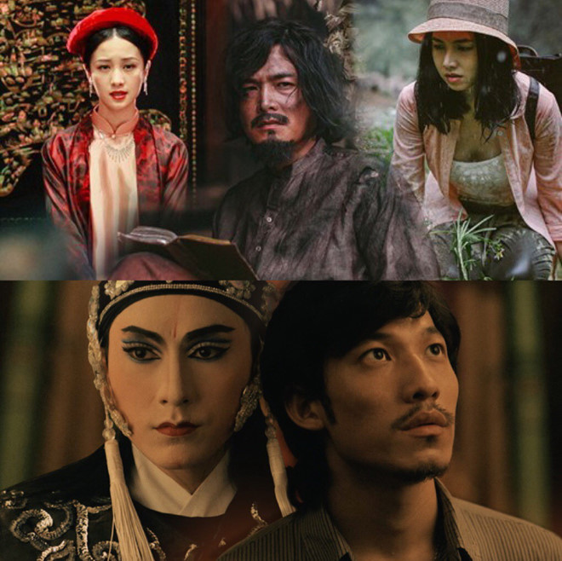](javascript:void();)

Người bất tử (đạo diễn Victor Vũ, ảnh trên) sẽ tranh giải phim hay nhất với Song Lang (đạo diễn Leon Quang Lê)

ẢNH: ĐPCC

Năm nay có 144 tác phẩm ở 7 thể loại: phim tài liệu, khoa học, hoạt hình, phim ngắn, phim truyện truyền hình, công trình nghiên cứu lý luận phê bình điện ảnh… đăng ký dự giải. 14 phim truyện điện ảnh tranh giải cao nhất gồm: Mùa viết tình ca, Hồn papa da con gái, Ống kính sát nhân, 100 ngày bên em, Song Lang, Trạng Quỳnh, Siêu sao siêu ngố, Vu quy đại náo, Chàng vợ của em, Tháng năm rực rỡ, Người bất tử, Thạch Thảo, 11 niềm hy vọng, Nơi ta không thuộc về. Đêm trao giải sẽ diễn ra vào lúc 19 giờ 30 ngày 12.4 tại Nhà hát Quân đội (Q.Tân Bình, TP.HCM), do NSND Trịnh Lê Văn làm đạo diễn (phát sóng trực tiếp trên VTV2). Chương trình sẽ có tiết mục đặc biệt

để tôn vinh nghệ sĩ có cống hiến xuất sắc cho nền điện ảnh dân tộc cách mạng là 2 cố NSND Phạm Khắc và Nguyễn Thế Đoàn.

Với tiêu chí “đề cao tác phẩm điện ảnh có dấu ấn sáng tạo trong nghệ thuật, mang đậm bản sắc dân tộc, giàu giá trị nhân văn và đạt hiệu quả xã hội tích cực”, sẽ có các giải Cánh diều vàng, Cánh diều bạc và bằng khen trao cho tác phẩm xuất sắc mỗi thể loại; cùng các giải cá nhân như: biên kịch, đạo diễn, quay phim, họa sĩ thiết kế, người làm âm thanh, nhạc sĩ; nam/nữ diễn viên chính/phụ xuất sắc nhất…

Phim Việt hóa vẫn được tranh giải Phim hay nhất, nhưng biên kịch dòng phim này không được xét giải. Các phim truyện điện ảnh dự giải sẽ được chiếu miễn phí từ ngày 5 - 10.4 tại Hãng phim Tài liệu - Khoa học T.Ư (465 Hoàng Hoa Thám, Q.Ba Đình, Hà Nội) và tại TP.HCM ở 2 cụm rạp: CineStar (135 Hai Bà Trưng, Q.1); BHD (Star Vincom Quang Trung, Q.Gò Vấp). Hoạt động bên lề của giải Cánh diều năm nay còn có tọa đàm Sáng tác điện ảnh, phim truyền hình 2018, diễn ra vào lúc 8 giờ 30 ngày 9.4 tại Liên hiệp Các hội văn học nghệ thuật TP.HCM (81 Trần Quốc Thảo, Q.3).